Start der neuen Infokampagne vom Plooschter Projet.

Am Dienstag, dem 18.Oktober startet die neue Infokampagne vom Plooschter Projet.

Der Slogan der Kampagne lautet : De Kampf géint Leukemie ass en Équippesport

Ein Videospot wurde gedreht zusammen mit Liz, die mit 17 eine Stammzelltransplantation bekommen hat. Sie hat zwei Jahre nach der Transplantation ihren Stammzellspender, Tobi aus Bayern kennen gelernt.

Es wurde auch ein Interview mit den beiden aufgenommen, wo sie ihre Geschichte erzählen.

Das Plooschter Projet wurde gegründet von Yannick Lieners der im Jahr 2014 selbst die Diagnose Leukämie bekam.

Wenn ein Patient an einer schwereren Form von Leukämie erkrankt ist, ist dieser auf eine Stammzellenspende angewiesen.
Leider findet jeder dritte Patient in Luxemburg keinen passenden Spender.

Die Bedingungen um Stammzellspender zu werden sind

- 18 bis 40 Jahre alt sein ( ab 16 mit Einverständniserklärung der Eltern )
- Maximal 2 Schwangerschaften gehabt haben
- Mehr als 50 kg wiegen
- Gesund sein
- Einen festen Wohnsitz in Luxemburg oder die luxemburgische Staatsangehörigkeit haben
- Einen Gesundheitsfragebogen ausfüllen
- Eine Blutentnahme oder eine Speichelprobe machen

In 95 % werden die Stammzellen aus dem Blut entnommen. Das läuft ab wie eine Blutspende.

Link QR code zur Webside vom Plooschter Projet :

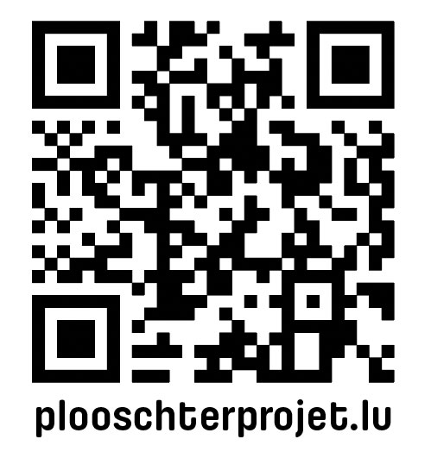

Am Dienstag dem 18. Oktober ist ein Team vom Plooschter Projet von 9.00 bis 16.00 Uhr auf dem Campus Belval in der maison du savoir / administration im 1. Stock um Leute als potentielle Stammzellspender zu gewinnen.

